

Bericht Fachmodul Bachelorarbeit

Version: 00.01

Erstellung am: 23.11.2017

Letzte Änderung: 27.11.2017

Studenten: Pascal Schaback, Jasmin Injodikaran, Serdic Christopher

Schule: NTB Interstaatliche Hochschule für Technik, Buchs

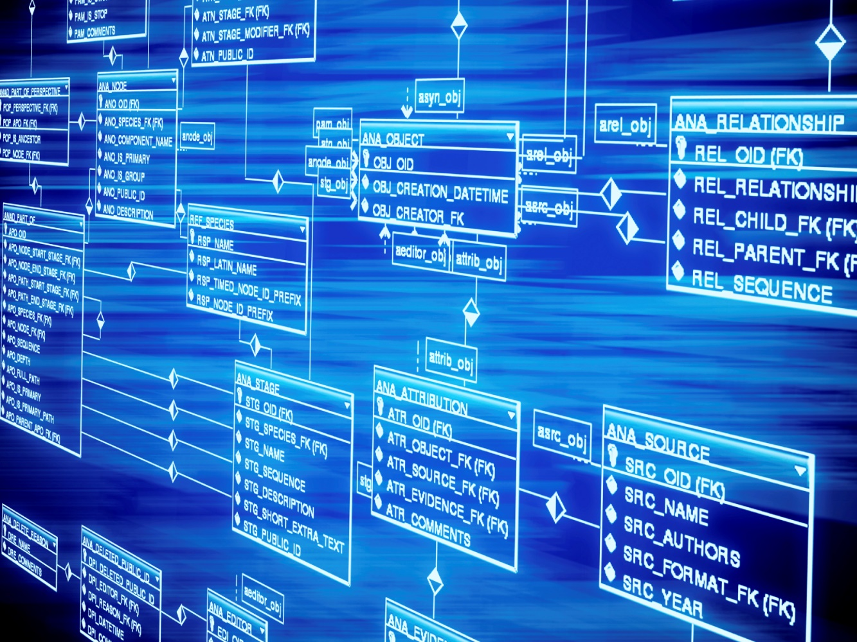Industriepartner: Inventx AG, Chur

Quelle: https://silwoodtechnology.files.wordpress.com/2013/07/istock_000020629363medium_table.jpg

inhaltsverzeichnis

1 Überschrift x 1

2 Überschrift x 1

2.1 Überschrift x.x 1

2.2 Überschrift x.x 1

2.2.1 Überschrift x.x.x 1

2.2.2 Überschrift x.x.x 1

3 Überschrift x 1

3.1 Überschrift x.x 1

3.1.1 Überschrift x.x.x 1

3.1.2 Überschrift x.x.x 1

3.2 Überschrift x.x 1

4 Dashboard 1

4.1 Azure Microsoft 1

4.2 IBM Watson Analytics 2

4.3 Microsoft Power BI Cloud Based 2

4.3.1 Überschrift x.x.x 2

4.4 Microsoft Power BI Desktop 2

4.4.1 Überschrift x.x.x 2

4.5 IBM Cognos 2

Abbildungsverzeichnis

Abb. 1: Schematische Darstellung Abbildung 1 3

Tabellenverzeichnis

Tab. 1: Zusammenfassung Tabelle 1 3

änderungskontrolle

|  |  |  |  |  |
| --- | --- | --- | --- | --- |
| Version | Datum | Name / Autor | Änderungen | Status |
| 00.01 | 04.04.2014 | Vorname Name |  | Draft |
|  |  |  |  |  |
|  |  |  |  |  |
|  |  |  |  |  |
|  |  |  |  |  |
|  |  |  |  |  |
|  |  |  |  |  |

referenzen

|  |  |  |  |  |
| --- | --- | --- | --- | --- |
| Ref. | Dokument | Version | Datum | Eigentümer |
| 1 | Dokument Name | 00.01 | 04.04.2014 | F+L System AG |
|  |  |  |  |  |
|  |  |  |  |  |
|  |  |  |  |  |

# Überschrift x

Text.

# Überschrift x

## Überschrift x.x

Text.

## Überschrift x.x

Text.

### Überschrift x.x.x

Text.

### Überschrift x.x.x

Text.

# Überschrift x

Text.

## Überschrift x.x

### Überschrift x.x.x

Text.

🡪Text.

### Überschrift x.x.x

Text.

#### Überschrift x.x.x.x

Text.

#### Überschrift x.x.x.x

Text.

## Überschrift x.x

Text.

# Business Alaytic Tools

Text.

## IBM Watson Analytics

- Nur CSV Dateien

- keine Datawarehouses importierbar?

## Microsoft Power BI

- Unterstützt verschiedenste Datenquellen wie z.b. MySQL, Azure SQL Datawarehouse, SQL Server etc.

- Einfache erstellung von Benutzerdefinierten Dashboard

- Cloud Lösung ebenfalls vorhanden

- Real Life Updates darstellbar

## KNIME

- Kompliziert

- Veraltet

- Schwieriegere Einarbeitung

## Tableau

- Unterstützt verschiedenste Datenquellen wie z.b. MySQL, Azure SQL Datawarehouse, SQL Server etc.

- Einfache erstellung von Benutzerdefinierten Dashboard

- Cloud Lösung ebenfalls vorhanden

- Real Life Updates darstellbar

## SAO Analytics Cloud

- Cloud Basiert